Γ΄ΚΑΙ Δ΄ΦΑΣΗ

Κατασκευή ρομποτικού οχήματος και συνδέσεις Arduino.-Προγραμματισμός, λειτουργία, βελτιώσεις**.**

. **Οι τεχνολόγοι**: προτείνουν τον εξοπλισμό, **Οι** **προγραμματιστές**: ολοκληρώνουν το έργο με τον προγραμματισμό.

ΕΞΟΠΛΙΣΜΟΣ:

* Arduino UNO R3A Tmega 328P Board ± ­­­USB Cable: 7,48ευρώ
* Mini Solderless Breadboard400-Contacts for Arduino: 3ευρώ
* 3W High-Power LED Module for Arduino :2,59ευρώ
* 2 Edison: 55 ευρώ Χ2
* 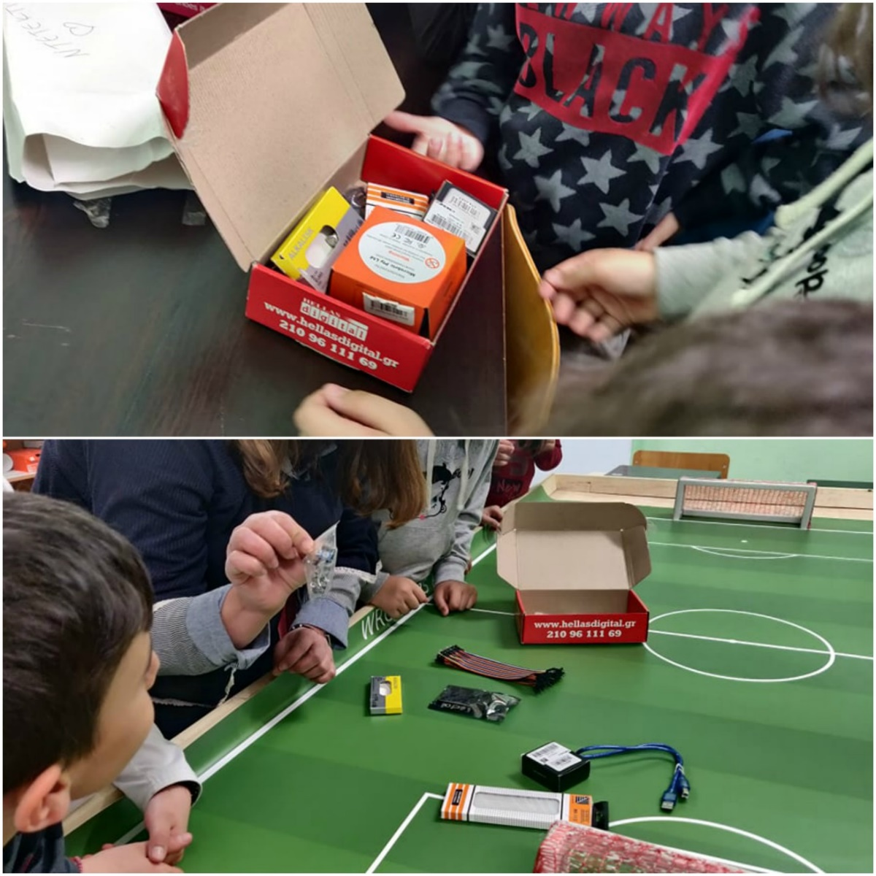Χαρτική ύλη: 5 ευρώ